1 (a) Maklumat berikut menunjukkan ciri-ciri khas tumbuhan melindungi
dirinya daripada cuaca melampau.

Padankan maklumat berikut dengan jawapan yang betul.

Tumbuhan
Maklumat

Pokok kaktus
Saya tumbuhan di darat.
Apabila hari panas, saya akan menggulungkan daun.
Untungnya saya apabila batang saya boleh menyimpan air.
Siapakah saya?

Siapakah saya?

Pokok jagung

Pokok pisang

[1 markah]

(b) Nyatakan nama tumbuhan lain yang mempunyai ciri-ciri khas dalam Rajah 1.
Ciri-ciri khas

Berduri

Pokok semalu

(i)…………..……………………

Beracun

Pokok oleander

ii)……………………………..

Rajah 1 [2 markah]

(c) Zul mendapati pokok getah menggugurkan daunnya pada musim kemarau.
Mengapa?

……………………………………………………………………………………………
……………………………………………………………………………………………
[1 markah]

2 Rajah 2.1 menunjukkan satu susunan radas yang digunakan untuk mengukur
isipadu.

Rajah 2.1
( a) Terdapat hanya dua contoh di bawah yang sama dengan aktiviti pada Rajah 2.1

Tandakan ( √ ) pada kotak di bawah.
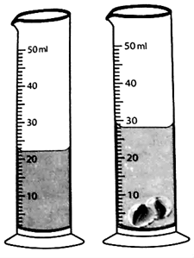

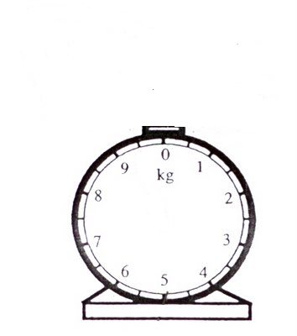

4 cm

2 2 cm
5 cm
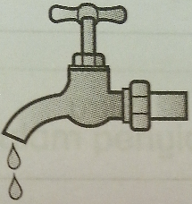

[2 markah]

(b) Penyiasatan diteruskan dengan menyukat isipadu bongkah kecil
menggunakan kaedah rumus dan kaedah sesaran air.

2 cm
1 cm
3 cm
Bongkah kecil itu dimasukkan ke dalam silinder penyukat berisi air sebanyak
22 ml seperti di Rajah 2.2
Rajah 2.2

(i) Ramalkan paras air selepas bongkah dimasukkan ke dalam silinder
penyukat.

………….……………………………………………………………………….
[1 markah]

(ii) Berdasarkan jawapan di b (i) adakah isipadu bongkah yang diuji sama
dengan kaedah sesaran air?

Tandakan (√ ) pada kotak di bawah.

Ya
Tidak

Nyatakan alasan kamu.
…………………………………………………………………………………
…………………………………………………………………………………
[1 markah]

3 Rajah 3.1 menunjukkan fenomenon fasa-fasa Bulan yang dapat dilakarkan oleh Husna pada waktu malam mengikut takwim Qamari.

.
1hb 3hb 7hb 15hb V

Rajah 3.1
- Carta palang manakah menunjukkan feomenon fasa-fasa Bulan pada Rajah 3.1 dengan betul?
Saiz bentuk Bulan
Saiz bentuk Bulan
1hb 3hb 7hb 15hb Tarikh

1hb 3hb 7hb 15hb Tarikh

[1 markah]
(b) Pada tarikh 11hb, Husna tidak dapat melakar bentuk fasa Bulan kerana pada
malam itu Bulan tidak kelihatan.

Mengapa?

…………………………………………………………………………………………
…………………………………………………………………………………………
[1 markah]

- Rajah 3.2 menunjukkan kedudukan Bulan yang mengelilingi Bumi.

X
Bumi

Rajah 3.2
Lakarkan bentuk fasa Bulan yang diperhatikan dari Bumi pada kedudukan X.

[1 markah]
- Lakar dan labelkan kedudukan Matahari, Bumi dan Bulan semasa fasa Bulan
Separa Baru

[2 markah]

4 Rajah 4.1 menunjukkan satu susunan model gabus yang digunakan untuk
menguji kestabilan.

S T U
Rajah 4.1
- Model manakah yang paling stabil?
Bulatkan jawapan yang betul.

S | T | U

[1 markah]
- Nyatakan inferens bagi jawapan di 4 (a).
………………………………………………………………………………………
………………………………………………………………………………………
[1 markah]

- Adam ingin melancong ke kawasan pergunungan. Manakah bas yang
lebih selamat digunakan?

Tandakan ( √ ) pada kotak di bawah.
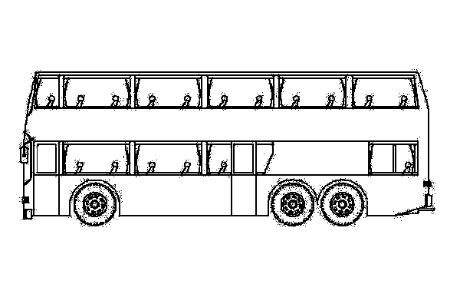

X
W

- Berikan alasan kamu.
………………………………………………………………………………………
……...……………………………………………………………………………….
[2 markah]

- Rajah 4.2 menunjukkan tiga bentuk objek yang berlainan.

Rajah 4.2

Berdasarkan tiga objek tersebut, lakarkan satu struktur binaan yang paling stabil pada ruang di bawah.

[1 markah]

5 Rajah 5.1 menunjukkan satu penyiasatan yang dijalankan oleh sekumpulan
murid.
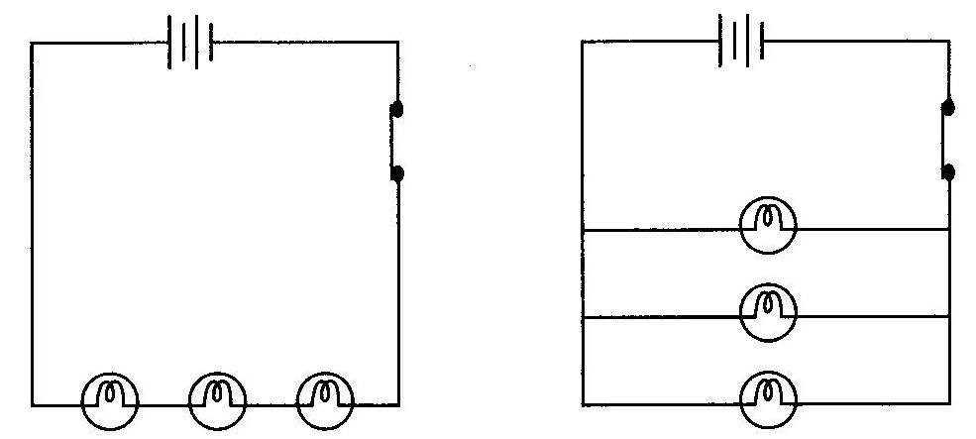
Litar M Litar N
Rajah 5.1
(a) Berdasarkan penyiasatan di atas, tuliskan pemerhatian kecerahan mentol dalam Jadual 5.

Litar | Kecerahan mentol
M | ……………………………..
N | ……………………………..

Jadual 5
[2 markah]

- Berikan satu inferens untuk jawapan kamu di 5 (a).
………………………………………………………………………………………
..…………………………………………………………………………………….
[1 markah]

- Penyiasatan diteruskan dengan membina litar Q Rajah 5.2. Apabila suis
ditutup, didapati mentol tidak menyala.
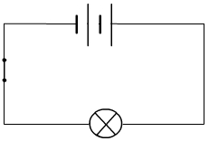
Rajah 5.2
- Mengapakah mentol di dalam litar Q tidak menyala?
…………………………………………………………………………………... [1 markah]
- Rajah 5.3 menunjukkan satu keratan akhbar berkaitan dengan berita kebakaran.
BUKIT MERTAJAM,8 Julai – Sebanyak 300 buah rumah hangus dijilat api pada kejadian kebakaran petang semalam. Menurut laporan awal pihak bomba , kejadian berpunca daripada litar pintas.

Rajah 5.3

Satu punca berlakunya kebakaran di rumah adalah akibat litar pintas elektrik. Nyatakan punca berlakunya litar pintas tersebut.

…………………………………………………………………………………..
…………………………………………………………………………………..
[1 markah]

6 Rajah 6.1 menunjukkan satu penyiasatan yang dijalankan oleh sekumpulan
murid tentang kekuatan tarikan magnet.

Magnet R Magnet S Magnet T
S
U
S
U
S
S
U

Rajah 6.1
- Berdasarkan keputusan penyiasatan di Rajah 6.1, nyatakan satu pemerhatian.
.………………………………………………………………………………………….
………………………………………………………………………………………….
[1 markah]
- Nyatakan satu hipotesis daripada penyiasatan ini.
….……………………………………………………………………………………….
..…………………………………………………………………………………………. [1 markah]
- Nyatakan corak bilangan klip kertas yang ditarik oleh magnet.
……………………………………………………………………………………………
[1 markah]

(d) Siti mendekatkan dua batang magnet seperti di Rajah 6.2.
U
U

Rajah 6.2
Ramalkan apa yang akan berlaku kepada dua magnet tersebut?
……………………………………………………………………………………………
……………………………………………………………………………………………
[1 markah]
(e) Nyatakan satu sifat magnet.
…………………………………………………………………………………………….
[1 markah]

7 Siti telah melakukan satu penyiasatan untuk menguji sifat bahan seperti yang
ditunjukkan di dalam Rajah 7.1.

Siti telah memasukkan Span P dan Span Q ke dalam bikar yang berisi 300 ml air. Isipadu air di dalam bikar selepas span diangkat dicatatkan.
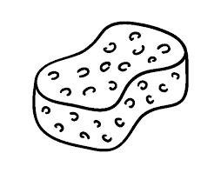Span P
Selepas 1 minit

250 ml
300 ml

Span Q
Selapas 1 minit
100 ml
300 ml

Rajah 7.1

(a) Apakah sifat span di dalam penyiasatan ini?
……………………………………………………………………………………………..
[1 markah]

(b) Ramalkan isipadu air yang diserap jika Siti merendamkan sehelai kain sintetik di
dalam bikar yang berisi air sebanyak 300ml.

………………………………………………………………………………………………
[1 markah]

(c) Nyatakan satu hipotesis daripada penyiasatan ini.
……………………………………………………………………………………………….
……………………………………………………………………………………………..
[1 markah]
(d) Padankan maklumat berikut dengan pembolehubah yang betul dalam
penyiasatan ini.
Pembolehubah
Maklumat

Pembolehubah dimalarkan
Saiz span
Pembolehubah dimanipulasi

Isipadu awal air
Pembolehubah bergerak balas

[2 markah]

(e) Cuaca yang panas dinegara kita menyebabkan kita sering berpeluh. Namakan sejenis
kain yang sesuai di pakai bagi menyerap peluh.

………………………………………………………………………………………………….
[1 markah]

8 Fatah menjalankan satu penyiasatan untuk mengkaji faktor yang mempengaruhi daya geseran. Dia menolak lori mainan yang membawa jisim beban yang berbezadi atas satu permukaan. Jadual 8 menunjukan keputusan penyiasatan yang dijalankan oleh Fatah.

Jisim beban (g) | Jarak dilalui oleh lori mainan (m)
100 | 3
300 | 2
500 | 1

Jadual 8

(a) Nyatakan tujuan penyiasatan ini.

…………………………………………………………………………………..

..…………………………………………………………………………………
[1 markah]

- Berdasarkan keputusan penyiasatan di atas, bina satu carta palang.

[2 markah]

- Fatah meneruskan penyiasatan dengan menggunakan beban yang lain. Dia menimbang jisim beban itu dengan menggunakan neraca tiga palang seperti di Rajah 8.

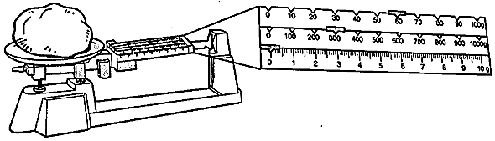
Rajah 8

Hitung jisim beban yang ditimbang.

Jisim beban = ………………………….gram.
[1 markah]

- Ramalkan jarak yang dilalui oleh lori mainan jika diletakkan beban seperti di 8(c).

..……………………………………………………………………………….
[1 markah]
- Nyatakan hubungan di antara jenis permukaan dengan jarak dilalui oleh lori mainan.

…………………………………………………………………………………

…………………………………………………………………………………
[1 markah]

KERTAS PEPERIKSAAN TAMAT

